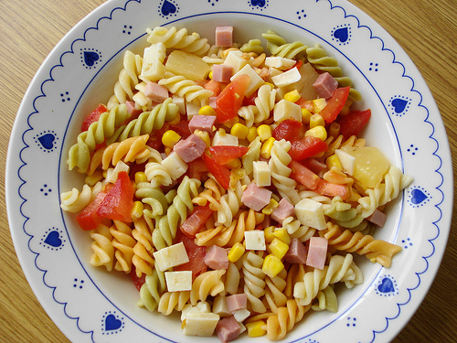

**ENSALADA DE PASTA**

Ingredientes

- 400 g de pasta (lacitos o espirales)

- 200 g de jamón dulce

- 200 g de queso fresco

- 1/2 pimiento rojo

- 1 bote pequeño de maí­z dulce

- aceite de oliva

- sal

Preparación

Echamos primero la pasta en agua salada hirviendo y esperamos el tiempo de cocción indicado en el paquete.

Colamos y dejamos escurrir, rápidamente echamos un chorrito de aceite y enfriamos unos minutos fuera y después metemos en la nevera por 10 minutos.

Mientras, cortamos el jamón en daditos o en tiras y reservamos.

Troceamos el queso fresco y reservamos.

Escurrimos el maíz y reservamos.

Cortamos el medio pimiento por la mitad y cortamos a juliana muy fina y reservamos.

Sacamos la pasta de la nevera mezclamos todos los ingredientes, salpimentamos y aliñamos con aceite de oliva.

SUGERENCIAS:

Podemos aliñar también con mayonesa, un aceite de hierbas provenzales, unas gotas vinagre de manzana o de cítricos.

También podemos hacerla más completa agregando unos tomates cherry cortaditos, cebolla tierna a juliana, pimiento verde a juliana.

Y además podemos jugar con frutos secos o probar otros quesos, roquefort, de cabra, feta…